Glatz présente une innovation design : Twist
Design aérien, utilisation ergonomique
Frauenfeld, octobre 2022 – Toit de parasol extra-plat, réglage de l’inclinaison en continu, rotation à 360°, utilisation ergonomique : avec son nouveau parasol à mât central Twist, le spécialiste du parasol Glatz montre à nouveau tout son savoir-faire. Avec sa conception innovante et sa facilité d’utilisation, ce nouveau parasol a tout pour devenir un design culte.
Au premier coup d’œil, le toit de ce nouveau parasol semble vraiment flotter. Cette impression est due aux baleines larges et plates qui sont dotées d’articulations, ainsi qu’aux extrémités flexibles de ces baleines qui garantissent que la toile de haute qualité du parasol reste bien tendue à tout moment.
Grâce à sa fonctionnalité raffinée et à son ergonomie bien pensée, le modèle Twist trouve idéalement sa place sur un balcon ou sur une terrasse. Glatz a développé de nouvelles solutions techniques spécifiquement pour le modèle Twist. Ces solutions ont déjà fait l’objet d’un dépôt de brevet. Tous les éléments de commande, notamment pour l’ouverture, le basculement et l’inclinaison, se trouvent à hauteur de hanche et sont faciles à manipuler. Idéal pour toutes les personnes qui ont des difficultés à travailler en hauteur ou qui manquent de force. L’ouverture et la fermeture se font à l’aide d’une manivelle qui peut être inclinée lors de l’utilisation et qui revient ensuite automatiquement en position verticale. Le mât du parasol est ainsi toujours parfaitement rangé. Le mécanisme de rotation permet d’incliner le parasol en continu jusqu’à 32° et de le faire pivoter de 360°, puis de le fixer facilement à l’aide d’un levier de serrage. L’ombre est ainsi garantie dans toutes les positions. Afin de s’intégrer parfaitement aux balcons de faible hauteur et aux loggias couvertes, le parasol Twist dispose en option d’un mât réglable en hauteur dans une mesure de 25 centimètres.
Un design innovant aux dispositifs techniques invisibles
Glatz a également porté une attention particulière à l’esthétique des autres éléments : le mât, avec son profil octogonal souple, est fixé par encliquetage sur le tube de fixation intérieur, qui devient ainsi invisible. Glatz est le premier fabricant du secteur à appliquer ce design aux parasols de jardin. La liaison entre le socle et le mât est recouverte d’un élégant couvercle. Le mécanisme d’inclinaison est intégré dans le design du mât. Il en ressort l’impression que tous les éléments de commande sont agencés d’un seul tenant. Le mât du parasol en aluminium thermolaqué est disponible au choix en blanc mat ou anthracite, avec les éléments en plastique de la même couleur.
Caractères avec espaces : 2269
Le nouveau parasol à mât central Twist de Glatz séduit par son design innovant et ses fonctions de commande sophistiquées. | 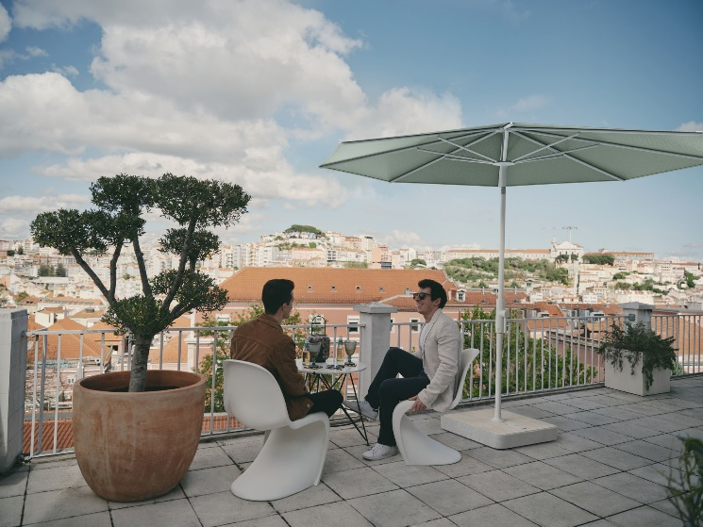
Le toit de parasol plat repose sur des baleines larges et plates équipées d’articulations. | 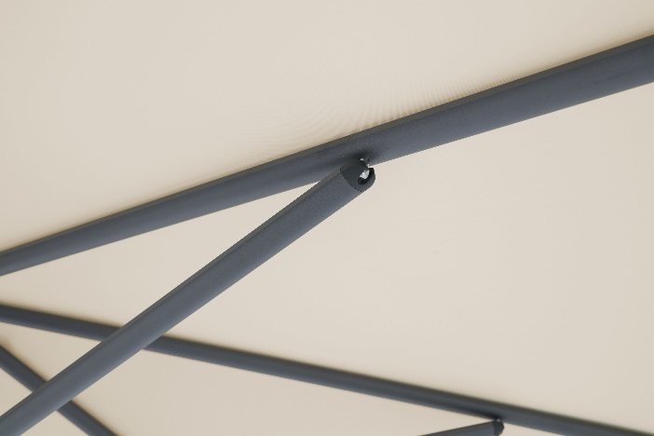
L’ouverture, la fermeture et l’inclinaison du parasol s’effectuent confortablement à hauteur de hanche grâce à la manivelle et au bouton rotatif dont le brevet a été déposé. | 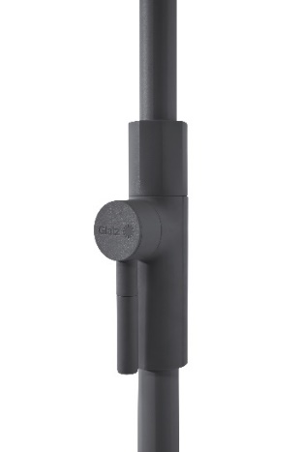
Twist avec mât blanc mat. | 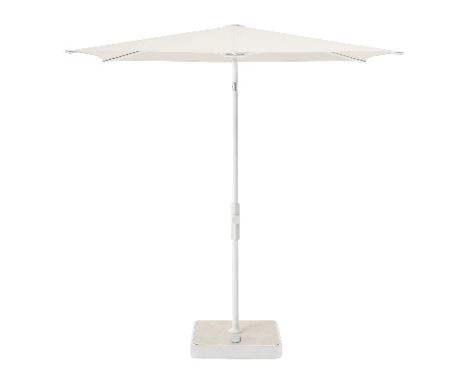

À propos de Glatz
La société suisse Glatz AG basée à Frauenfeld est l’un des leaders de la fabrication de parasols en Europe. L’entreprise produit des parasols pour un usage privé et professionnel. Avec plus de 20 000 possibilités de combinaisons et des solutions sur mesure, en particulier dans le domaine des parasols géants, le fabricant commercialise son assortiment de parasols haut de gamme par le biais de revendeurs agréés. Le fabricant fournit également des conseils directs pour les nouvelles installations. L’entreprise familiale de tradition existe depuis déjà 125 ans et jouit d’une expertise prouvée dans son secteur. Des brevets internationaux pour des fonctions permettant une ergonomie sophistiquée, une solution d’ombrage optimale et une performance durable par tous les temps caractérisent la qualité haut de gamme des différents modèles de parasol. 60 % de tous les produits portent le label « Swiss Made » et sont fabriqués à Frauenfeld, les 40 % restants portent le label « Swiss Design » et proviennent de notre propre service de développement.

